Schulversuchspraktikum
Dirk Schlemme
Sommersemester 2012
Klassenstufen 5 & 6

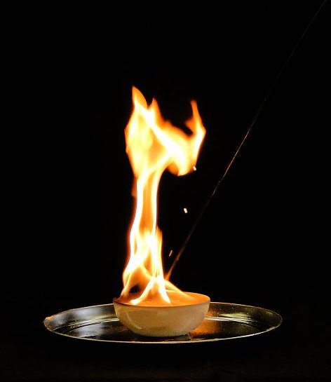
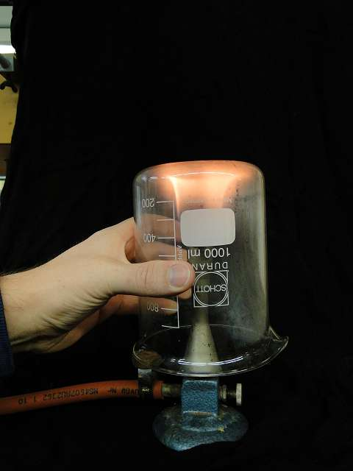
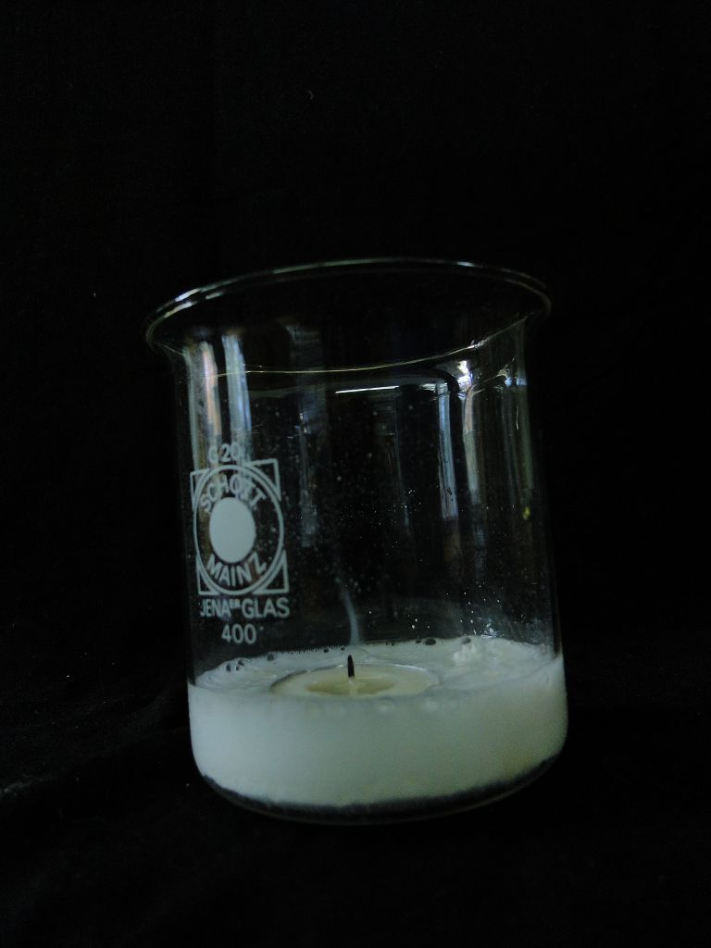

Brandbekämpfung

Auf einen Blick:
Die Unterrichtseinheit Brandbekämpfung für die Klassenstufen 5 & 6 enthält vier Lehrerversuche und zwei Schülerversuche. Die Schülerversuche behandeln Feststoff und Gasbrände und das sichere Löschen mit Hilfe des Feuerdreiecks, das in einer vorhergehenden Unterrichtseinheit behandelt wurde. Die Lehrerversuche behandeln Flüssigkeitsbrände und Fettbrände und zeigen nicht nur erfolgreiche Löschversuche, sondern zeigen auch auf eindrucksvolle Weise, was bei Fehleinschätzungen oder Missachtung der Brandklasse passieren kann.

Inhalt

1 Konzept und Ziele 2
2 Lehrerversuche 3
2.1 V 1 – Brennendes Benzin nicht mit Wasser löschen 3
2.2 V 2 – Wir bauen einen CO₂-Feuerlöscher 5
2.3 V 3 – Wir bauen einen Schaum-Feuerlöscher 6
2.4 V 4 – Fettbrände nie mit Wasser löschen 8
3 Schülerversuche 9
3.1 V 5 – Das Prinzip eines CO₂-Feuerlöschers 9
3.2 V 6 – Die drei Methoden der Brandbekämpfung 10
4 Reflexion des Arbeitsblattes 12
4.1 Erwartungshorizont (Kerncurriculum) 12
4.2 Erwartungshorizont (Inhaltlich) 12
5 Literaturverzeichnis 13

Konzept und Ziele
Brandbekämpfung ist ein Unterthema des Themas „Stoffumwandlungen durch Verbrennungen“, das zum Basiskonzept der chemischen Reaktion gehört und einen wesentlichen Bestandteil des Chemieunterrichts im 5. und 6. Jahrgang ausmacht.
Die folgenden Experimente basieren auf die Theorie der Brandbekämpfung nach dem Feuerdreieck (V6). Feststoffbrände finden wegen ihrer guten Löschbarkeit kaum Beachtung. Mit Benzin und Aceton können Flüssigkeitsbrände entfacht werden, die durch Wasser nicht zu löschen sind (V1). Eine alternative Löschmethode bietet Kohlenstoffdioxid (V2, V5), welches auch in entsprechenden Feuerlöschern Verwendung findet. Eine bei der Löschung von Großbränden beliebte Methode der Feuerwehr ist das Löschen mit Schaum, da weniger Rückstände bleiben und damit der Schaden durch Löschwasser minimiert wird (V3). Eine Brandklasse mit besonders hohem Gefahrenpotential ist der Fettbrand, wenn man versucht ihn mit Wasser zu löschen (V4).
Die Unterrichtseinheit soll den SuS vermitteln, dass Feuer einerseits ein wichtiges Hilfsmittel (besonders im Chemieunterricht) darstellt, aber dass außer Kontrolle geratene Brände ein hohes Gefahrenpotential darstellen und die Löschung solcher Brände ein hohes Fachwissen benötigt, weswegen zu Brandorten immer Fachkräfte hinzugezogen werden, die die Feuerwehr beratend unterstützen.

Lehrerversuche
Achtung!
Bei den hier vorgestellten Versuchen sollte immer ein geeignetes Löschmittel bereitliegen. Ein feuchtes Baumwolltuch eignet sich für die hier entfachten Brände am besten.

V 1 – Brennendes Benzin nicht mit Wasser löschen
Dieser Versuch besteht aus zwei Teilen. Im ersten Teil wird ein brennendes Stück Papier erfolgreich mit Wasser gelöscht. Im zweiten Teil wird die gleiche Löschmethode bei einem Benzinbrand angewandt, wobei das Feuer aber weiter brennt.
Die SuS sollten für diesen Versuch das Prinzip des Feuerdreiecks und mindestens die ersten beiden Brandklassen kennen.
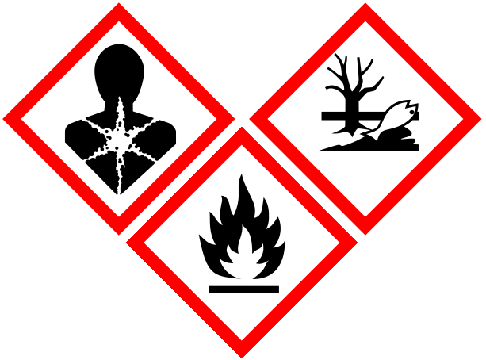
Gefahrenstoffe
Petroleumbenzin | H: 225, 304, 411 | P: 210, 273, 301 + 340, 331

Materialien: Porzellanschale, Feuerfeste Unterlage mit hochstehendem Rand, Langes Streichholz, Spritzflasche, Blatt Papier, feuchtes Baumwolltuch
Chemikalien: Petroleumbenzin, Leitungswasser
Durchführung: Die Porzellanschale wird auf die feuerfeste Unterlage gestellt. Die Spritzflasche wird mit Leitungswasser befüllt.
Zunächst wird das Papier zerknüllt, in die Porzellan schale gelegt und entzündet. Wenn die Flamme genügend groß ist, wird es mit Wasser bespritzt bis der Brand gelöscht ist.
Nun wird die Porzellanschale entleert, bevor etwas Benzin in die Schale gefüllt wird. Das Benzin wird mit einem langen Streichholz entzündet. Nun wird das brennende Benzin mit Wasser bespritzt.
Zum Löschen des Benzins wird das Feuer mit dem feuchten Baumwolltuch erstickt.
Beobachtung: Das brennende Papier wird mit Wasser gelöscht.
Das brennende Benzin kann nicht mit Wasser gelöscht werden. Eventuell schwappt oder spritzt brennendes Benzin aus der Porzellanschale auf die feuerfeste Unterlage und vergrößert somit den Brand.
Das Benzin wird erst durch ein feuchtes Baumwolltuch gelöscht
Deutung: Das brennende Papier lässt sich mit Wasser löschen, weil das Wasser den Brand abkühlt und dem Brennstoff die Luft entzieht, wenn es dieses benetzt.
Brennendes Benzin lässt sich nicht mit Wasser löschen, weil Benzin auf Wasser oben schwimmt. Dadurch kann das Wasser nicht abkühlen und auch nicht den Brennstoff von der Luft trennen.
Literatur: (Häusler, Rampf, Reichelt) S. 80 f.
Dieses Experiment zeigt auf, dass es Feuerlöschmethoden gibt, die nicht bei allen Brandklassen gleich gut funktionieren und gleichzeitig die Gefahr verdeutlichen, die von der Unkenntnis der Brandart beim Löschen ausgeht. Außerdem kann der Versuch auf die Bedeutung von Brandexperten beim Feuerlöschen aufmerksam machen.

V 2 – Wir bauen einen CO₂-Feuerlöscher
Dieser Versuch verdeutlicht die Tatsache, dass Feuer nur mit Sauerstoff brennt und es auch andere Gase gibt, die das Feuer ersticken. Er schließt an den Versuch V1 an.
Die SuS sollten das Feuerdreieck kennen und wissen, dass Luft ein Gasgemisch ist, von dem nur Sauerstoff einen Brand ermöglicht. Die SuS sollten außerdem wissen, dass ein Flüssigkeitsbrand nicht mit Wasser gelöscht werden kann. Es ist von Vorteil, wenn die Schüler vorher die Reaktion von Natriumhydrogencarbonat und Säure kennen, oder diese vorher getrennt beobachten können.

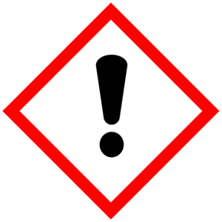
Gefahrenstoffe
Weinsäure | H: 315-319-335 | P: 261-​305+351+338
Petroleumbenzin | H: 225, 304, 411 | P: 210, 273, 301 + 340, 331

Materialien: 500mL Becherglas, 100mL Becherglas, feuerfeste Unterlage, langes Streichholz, Erlenmeyerkolben, Stopfen mit gebogenem Glasrohr
Chemikalien: Petroleumbenzin, Weinsäure, Natriumhydrogencarbonat, heißes Leitungswasser (Warmwasserleitung genügt)
Durchführung: 15g Weinsäure und10g Natriumhydrogencarbonat werden im Erlenmeyerkolben vermischt. Im kleineren Becherglas werden ca. 100mL heißes Wasser bereitgestellt. Das große Becherglas wird auf die feuerfeste Unterlage gestellt und mit etwas Petroleumbenzin wird der Boden bedeckt. Dann wird das Benzin mit einem langen Streichholz entzündet. Sobald das Feuer brennt, schüttet man das heiße Wasser in den Erlenmeyer-Kolben und verschließt diesen rasch mit dem Stopfen. Das Glasrohr hält man über den Rand des brennenden Becherglases. Bei Bedarf kann man den Erlenmeyerkolben schwenken.
Beobachtung: Sobald das Wasser mit den beiden Feststoffen in dem Erlenmeyer-Kolben in Kontakt kommt, setzt eine starke Gasentwicklung ein. Das Gas strömt durch das Glasrohr in die Flamme und löscht diese.
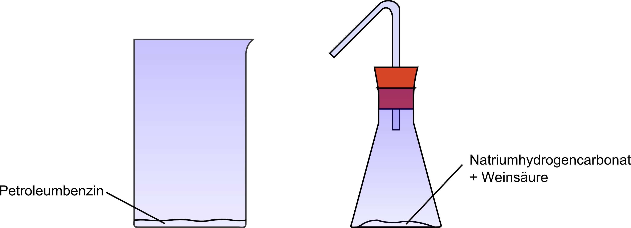
Deutung: Natriumcarbonat und Weinsäure verursachen mit Wasser eine chemische Reaktion bei der das Gas Kohlenstoffdioxid entsteht.
Das entstehende Kohlenstoffdioxid entweicht durch das Glasrohr und strömt in das Feuer. Dort verdrängt das Gas die Luft und erstickt die Flamme.
Literatur: (RaaBits)
Dieses Experiment zeigt eine geeignete Methode zum Löschen von Flüssigkeitsbränden und verdeutlicht, dass bestimmte Gase einen Brand ersticken.

V 3 – Wir bauen einen Schaum-Feuerlöscher
Dieser Versuch verdeutlicht die Tatsache, dass Feuer nur mit Luftkontakt brennt. Er schließt an den Versuch V1 an und bietet eine Alternative zu Versuch V2.
Die SuS sollten das Feuerdreieck und mindestens die ersten beiden Brandklassen kennen. Außerdem sollten sie wissen, dass Wasser keinen Flüssigkeitsbrand löschen kann.
Gefahrenstoffe
Weinsäure | H: 315-319-335 | P: 261-​305+351+338
Petroleumbenzin | H: 225, 304, 411 | P: 210, 273, 301 + 340, 331

Materialien: Feuerfeste Unterlage, Langes Streichholz, Porzellanschale und entweder
Erlenmeyerkolben, Stopfen mit gebogenem Glasrohr oder
Präparierte Flasche mit Schlauch durch den Schraubverschluss (siehe Skizze)
Chemikalien: Aceton, Weinsäure, Natriumhydrogencarbonat, heißes Leitungswasser (Warmwasserleitung genügt), Spülmittel
Durchführung: 15g Weinsäure und 10g Natriumhydrogencarbonat werden im Erlenmeyerkolben oder in der Flasche vermischt. Der Boden des Becherglases wird mit Spülmittel bedeckt, welches in ca. 100mL heißem Wasser gelöst wird. Die Porzellanschale wird auf die feuerfeste Unterlage gestellt und mit etwas Aceton befüllt. Dann wird das Benzin mit einem langen Streichholz entzündet. Sobald das Feuer brennt, schüttet man das heiße Spülwasser in den Erlenmeyer-Kolben oder die Flasche und verschließt diese rasch mit dem Stopfen oder dem Schraubverschluss. Das Glasrohr oder den Schlauch hält man über das brennende Porzellanschälchen. Bei Bedarf kann man den Erlenmeyerkolben schwenken.
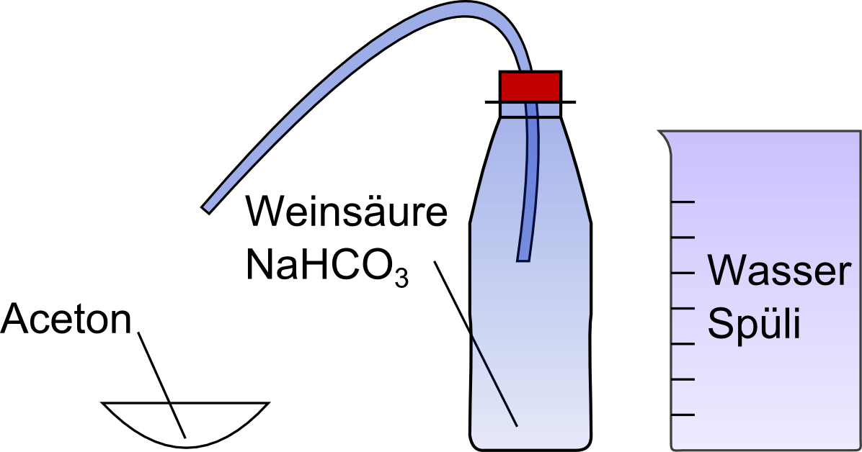
Beobachtung: Sobald das Spülwasser mit dem Pulver in der Flasche in Kontakt kommt, setzt eine starke Gasentwicklung ein und schäumt das Spülwasser auf. Der entstehende Schaum strömt durch den Schlauch und spritzt in das Feuer. Der Schaum bedeckt das brennende Aceton und die Flamme erlischt.

Deutung: Der Schaum aus der Flasche bedeckt die brennende Oberfläche des Acetons und trennt es dabei von der Luft. Ohne Luft erstickt die Flamme.
Literatur: (RaaBits)
Dieses Experiment zeigt eine (weitere) geeignete Methode zum Löschen von Flüssigkeitsbränden. Die SuS lernen den Vorteil von Schaumfeuerlöschern kennen, die von der Feuerwehr regelmäßig eingesetzt werden.

V 4 – Fettbrände nie mit Wasser löschen
Dieser Versuch verdeutlicht auf eindrucksvolle Weise, wie gefährlich der Löschversuch eines Fettbrandes mit Wasser enden kann.
Die SuS sollten das Feuerdreieck und die Brandklassen kennen. Außerdem sollten sie über Flamm- und Zündtemperaturen von Fetten, sowie der Phasenumwandlung von Wasser am Siedepunkt Bescheid wissen, um das Phänomen erklären zu können. Es ist von Vorteil, wenn sie den Zusammenhang zwischen Zerteilungsgrad und Verbrennungsgeschwindigkeit kennen.
Der Versuch kann im Abzug durchgeführt werden und bei schönem Wetter auch im Freien. Dabei sollte aber auf einen entsprechenden Sicherheitsabstand zwischen Versuchsaufbau und SuS geachtet werden.

Materialien: Feuerfeste Unterlage, Porzellanschale, Bunsenbrenner, Pipettenvorrichtung (siehe Skizze)
Chemikalien: Paraffinöl
Durchführung: Die Porzellanschale wird auf die feuerfeste Unterlage gestellt. Etwas Paraffinöl wird in das Porzellanschälchen gegeben und mit Hilfe des Bunsenbrenners bis zum Entzünden erhitzt. Mit der Pipettenvorrichtung wird ein Tropfen Wasser in das brennende Öl getropft.
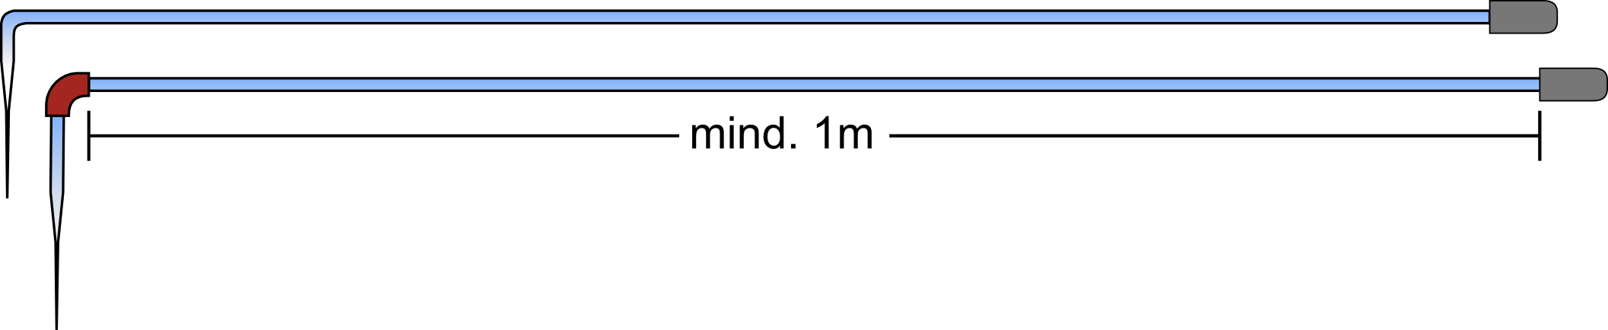
Mögliche Pipettenvorrichtungen
Beobachtung: Der Wassertropfen verursacht im brennenden Fett eine große Stichflamme. Das Fett brennt danach weiter.
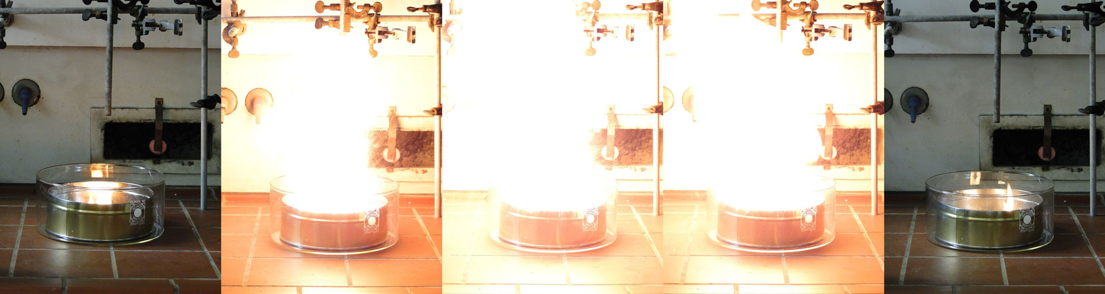
Deutung: Wenn das Fett brennt, ist es heißer als die Siedetemperatur von Wasser. Kommt ein Wassertropfen auf das Fett, wird er so erhitzt, dass das Wasser gasförmig wird. Durch den entstehenden Wasserdampf wird das brennende Fett in alle Richtungen verspritzt. Die kleinen, fein verteilten Fetttropfen brennen alle auf einmal in einer großen Stichflamme ab.
Dieses Experiment zeigt, dass es Feuerlöschmethoden gibt, die bei einigen Brandklassen gut funktionieren, während sie bei anderen Brandklassen, wie zum Beispiel Fettbränden gerade zu gefährlich sind. Gleichzeitig wird die Gefahr verdeutlicht, die von der Unkenntnis der Brandart beim Löschen ausgeht. Außerdem kann der Versuch auf die Bedeutung von Brandexperten beim Feuerlöschen aufmerksam machen.

Schülerversuche

V 5 – Das Prinzip eines CO₂-Feuerlöschers
Mit diesem Versuch kann jeder Schüler mit Hausmitteln gefahrlos das Prinzip eines Kohlenstoffdioxid-Feuerlöschers nachvollziehen.
Die SuS sollten das Feuerdreieck kennen und wissen, dass Luft ein Gasgemisch ist, von dem nur Sauerstoff einen Brand ermöglicht. Es ist von Vorteil, wenn die Schüler vorher die Reaktion von Natriumhydrogencarbonat und Säure kennen, oder diese vorher getrennt beobachten können.

Materialien: großes und kleines Becherglas, Teelicht
Chemikalien: Backpulver, Essigessenz
Durchführung: Ein Tütchen Backpulver wird in das größere Becherglas entleert und über den Boden des Becherglases verteilt. Das Teelicht wird mittig in das Becherglas auf das Backpulver gestellt. In das kleine Becherglas wird etwas Essigessenz gefüllt.
Nun lässt man die Essigessenz am Rand des großen Becherglases herablaufen, bis der Boden um das Teelicht bedeckt ist.
Beobachtung: Wenn die Essigessenz auf das Backpulver trifft, tritt eine starke Gasentwicklung ein. Daraufhin wird die Kerzenflamme schwächer bis sie erlischt.
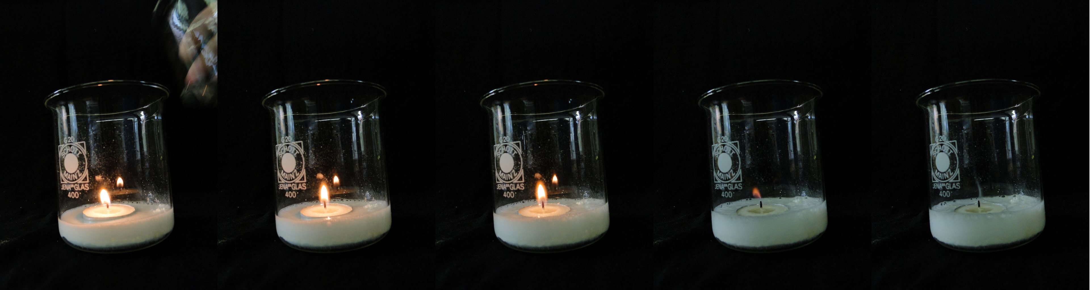
Abbildung 1: Zeitlicher Verlauf der Reaktion.
Deutung: Natriumcarbonat und Weinsäure verursachen mit Wasser eine chemische Reaktion bei der das Gas Kohlenstoffdioxid entsteht.
Das entstehende Kohlenstoffdioxid verdrängt die Luft und erstickt die Flamme.
Literatur: (RaaBits)
Dieses Experiment verdeutlicht, dass ein Brand nur mit genügend Sauerstoff weiterbrennen kann und das andere Gase die Flamme ersticken.

V 6 – Die drei Methoden der Brandbekämpfung
Bei diesem Versuch können die SuS auf einfache, ungefährliche Art das Prinzip des Feuerdreiecks selbst erkunden.
Die SuS sollten das Feuerdreieck kennen und mit dem Bunsenbrenner umgehen können.

Materialien: Bunsenbrenner, Metallsieb, großes Becherglas
Durchführung: Der Bunsenbrenner wird entzündet und so eingestellt, dass er mit kleiner, leuchtender Flamme brennt. Dann wird die Brennerflamme auf drei Arten gelöscht und dazwischen jeweils wieder entzündet.
- Der Gashahn wird zugedreht.
- Das Becherglas wird schnell (nicht zögerlich) über den Bunsenbrenner gestülpt. Vor dem Wiederentzünden muss der Gashahn zugedreht werden.
- Das Sieb wird über die Flamme gehalten und nach unten bis zum Brenner geführt, wo es einige Sekunden gehalten wird. Danach wird der Gashahn zugedreht.
Beobachtung: Bei allen drei Schritten erlischt jeweils die Flamme.
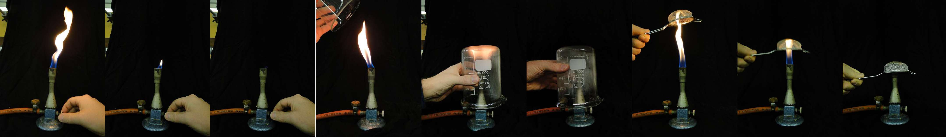
Deutung: Im ersten Schritt wird dem Brand der Brennstoff entzogen. Im zweiten Schritt wird dem Brand der Sauerstoff entzogen, da die Luftzufuhr unter dem Becherglas unterbrochen ist. Im dritten Schritt wird dem Brand durch das Metallgeflecht die nötige Hitze entzogen, während das Gas ungehindert durchtreten kann.
Bei diesem Versuch sollen die SuS lernen, dass ein Brand wirklich alle drei Komponenten des Feuerdreiecks benötigt. Der große Vorteil liegt darin, die Komponenten tatsächlich einzeln eliminieren zu können.
Dieses Experiment soll auch dazu dienen, die SuS im Umgang mit dem Bunsenbrenner zu trainieren und ihnen die Angst davor zu nehmen.
Wenn das Becherglas zu langsam über den Bunsenbrenner gestülpt wird, wird es heiß. Ängstliche SuS sollten bei diesem Versuchsteil deswegen Lederhandschuhe tragen um sich nicht zu verletzen.
Es muss besonders darauf geachtet werden, dass die Bechergläser groß genug sind, dass sie über dem Bunsenbrenner gestülpt auf dem Boden aufstehen.

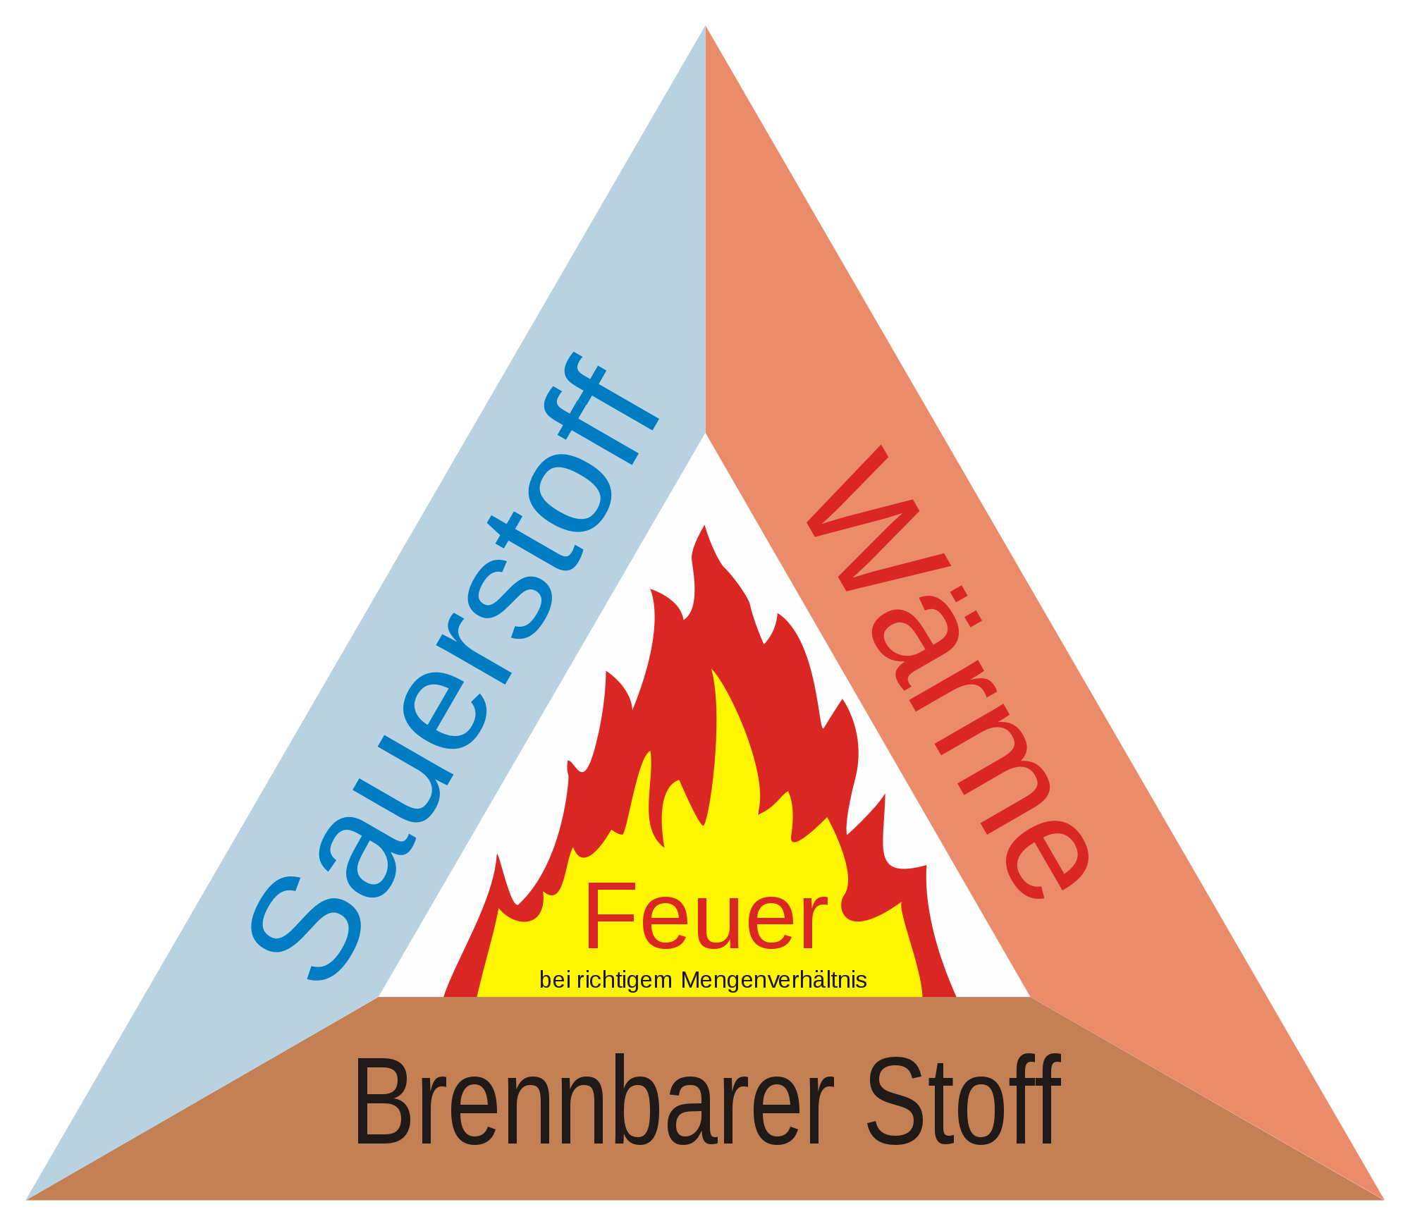
Arbeitsblatt – Überprüfung des Feuerdreiecks
Ihr habt bereits das Feuerdreieck kennengelernt und wisst, dass ein Brand nur entstehen kann, wenn Brennstoff, Luftsauerstoff und die nötige Hitze zusammenkommen. Heute sollt ihr das Feuerdreieck selbst überprüfen!
Schülerversuch in Partnerarbeit:
Materialien: Feuerfeste Unterlage, Bunsenbrenner, Gasanzünder, Metallsieb, großes Becherglas.
Durchführung: Entzündet zuerst den Bunsenbrenner und stellt ihn so ein, dass er mit kleiner, leuchtender Flamme brennt. Der Versuch besteht aus drei Teilen. Beobachtet jeweils die Flamme des Bunsenbrenners:
- Dreht den Gashahn zu.
Danach entzündet den Brenner wieder.
- Stülpt das Becherglas schnell (nicht zögerlich) über den Bunsenbrenner.
Dreht erst den Gashahn zu, bevor ihr die Flamme wieder entzündet!
- Haltet das Sieb über die Flamme und führt es nach unten zum Bunsenbrenner. Dort haltet es einige Sekunden.
Danach wird der Gashahn zugedreht.
________________________________________________________________________________________________________________________________________________________________________________________________________________________________________________________________________________________________________________________
Notiert eure Beobachtungen:

Auswertung:
- Überlegt euch, warum die Brennerflamme jeweils erloschen ist.

- Erklärt das Erlöschen der Brennerflamme mit dem Feuerdreieck.

- Diskutiert euer Ergebnis mit eurer Nachbargruppe und findet eine gemeinsame Erklärung, mit der ihr alle zufrieden seid.

- Stellt eure gemeinsame Erklärung der Klasse vor.

Reflexion des Arbeitsblattes
Das Arbeitsblatt behandelt die Grundprinzipien der Brandbekämpfung. Die Themen Brennbarkeit, Feuer und Kerzen werden dabei vorausgesetzt, sowie die Kenntnis des Feuerdreiecks und die Grundzüge des Umgangs mit dem Bunsenbrenner, wozu sich die vorhergehenden Themen eignen. Die SuS sollen in einem Partnerversuch und anschließender Diskussion erkennen, dass das Feuerdreieck nicht nur wichtig für einen (beabsichtigten) Brand ist, sondern auch zur Brandbekämpfung herangezogen werden kann, indem man nicht die drei Komponenten zusammenbringt, sondern gezielt eine Komponente entfernt. Die Auswertung des Versuches wird im Plenum diskutiert und festgehalten.

Erwartungshorizont (Kerncurriculum)
Fachwissen: | Die SuS nennen Bedingungen für Verbrennungen und erarbeiten Bedingungen für das Löschen von Bränden.
Erkenntnisgewinnung: | Die SuS experimentieren sachgerecht nach Anleitung und beachten dabei Sicherheitsaspekte. Sie benennen Geräte und beaobachten und beschreiben sorgfältig.
Kommunikation: | Die SuS protokollieren mit Hilfestellung kleinere Experimente, wenden Fachbegriffe an und argumentieren damit und stellen Ergebnisse vor.

Erwartungshorizont (Inhaltlich)
Aufgabe 1: Die Brennerflamme erlischt, wenn man ihr entweder das Gas, oder die Luftzufuhr, oder die Hitze entzieht.
Aufgabe 2: Die Brennerflamme benötigt nach dem Feuerdreieck den Brennstoff Gas, den Sauerstoff aus der Luft und ihre Hitze um zu brennen. Entfernt man eine der Bedingungen aus dem Feuerdreieck, geht das Feuer aus.
Aufgabe 3: Die SuS finden in kleinen Gruppen einen Konsens
Aufgabe 4: Die SuS präsentieren ihre Ergebnisse mit korrekter Fachsprache.

Literaturverzeichnis
[1] Häusler, Rampf, Reichelt - Experimente für den Chemieunterricht. Oldenbourg-Verlag. 1991.
[2] RAAbits, Impulse und Materialien für die kreative Unterrichtsgestaltung, Chemie. Dr. Josef Raabe Verlags-GmbH Stuttgart.

